オール東条
《学校教育目標》 夢や目標を持ち 心豊かに たくましく生きる東条っ子の育成
学校だより 第 ３５ 号
発行日：令和７年１０月 ２日
発行者：校長 石井 聖一郎

あかるく ただしく たくましく
陸上選手を応援する会

９月３０日（火）全校児童が体育館に集まって、１０月１日（雨天予報の為１０月２日に延期）に行われる「鴨川市小学校陸上競技記録会」に向けて『陸上選手を励ます会』が行われました。
体育委員会の子ども達が進行をつとめ、①はじめの言葉 ②選手紹介 ③陸上選手代表挨拶 ④児童代表挨拶＆応援 ⑤校長先生の話 ⑥終わりの言葉 の順で進みました。
今回のように全校が集まり、子ども達が中心になって進めていく会を見ると、子ども達の成長が感じられとても嬉しくなります。全学級が時間前に集まり、静かに待っている姿が、まず素晴らしかったです。体育委員、選手、児童代表、応援団、それぞれの態度も立派で、全校の前で堂々と返事をしたり、話をしたりすることができました。１年生から６年生まで、話を聞く姿勢もとてもよかったです。（１年生の成長にびっくりです。）
選手の皆さんには、練習してきた成果を発揮し、自己記録が更新できるよう頑張ってもらいたいです。
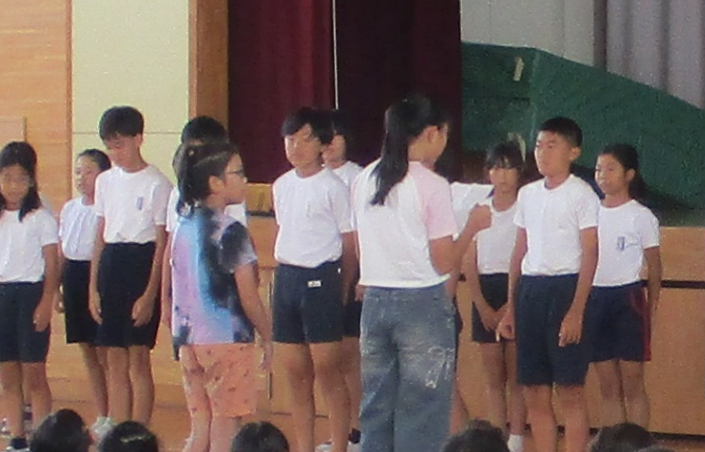
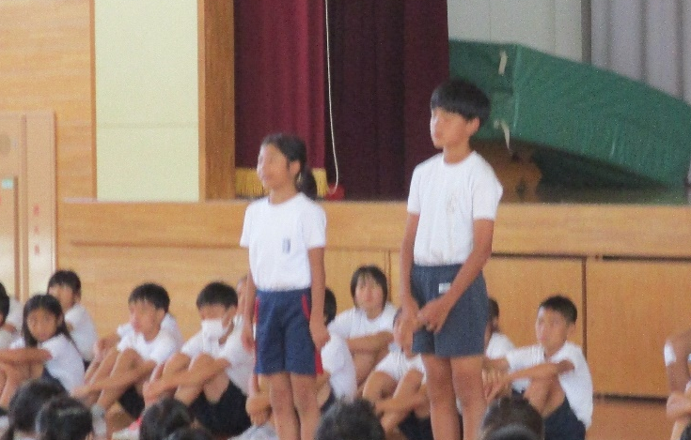

選手代表挨拶 児童代表挨拶
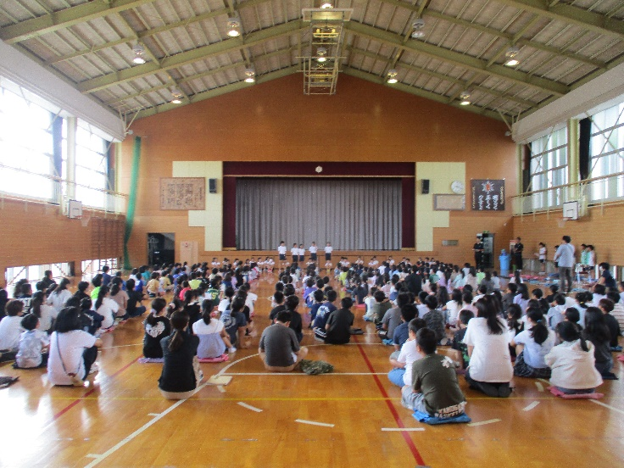
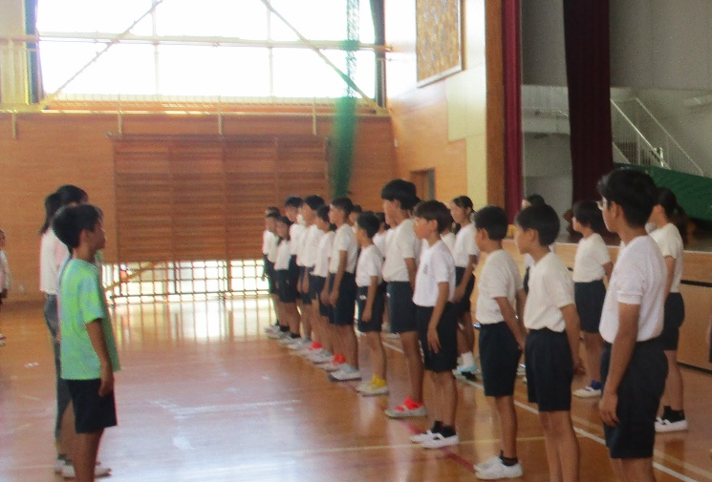

チーム東条・オール東条 ～子ども達の笑顔（今）と成長（未来）のために～

応援 全校が体育館に

